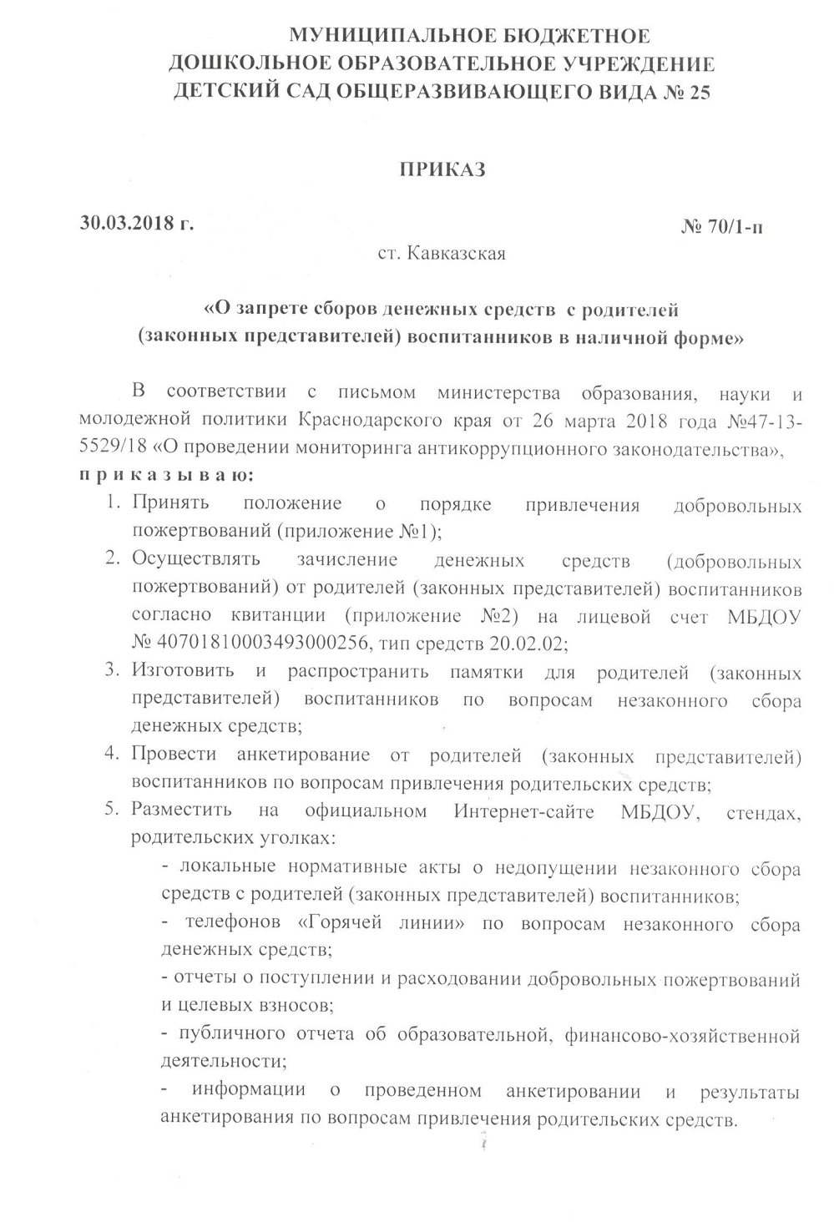
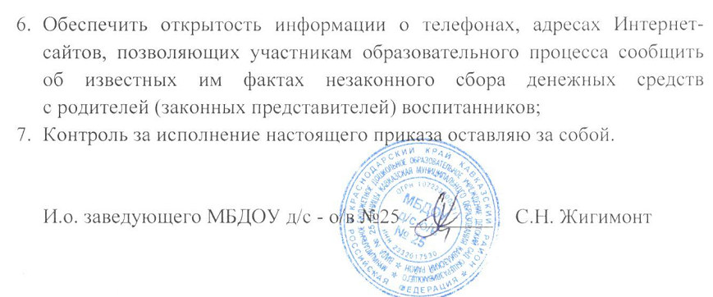

Приложение 1
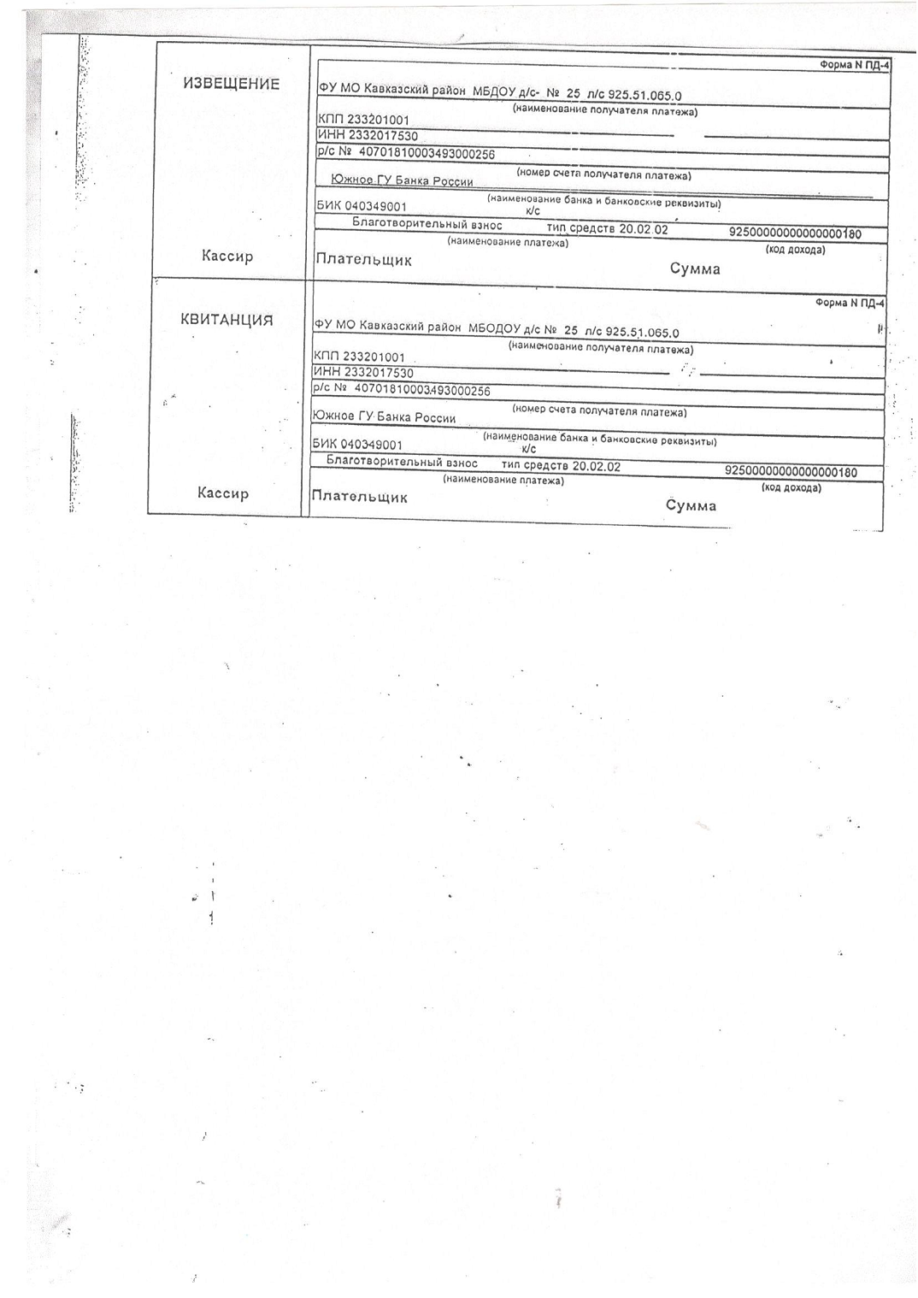

Приложение № 2
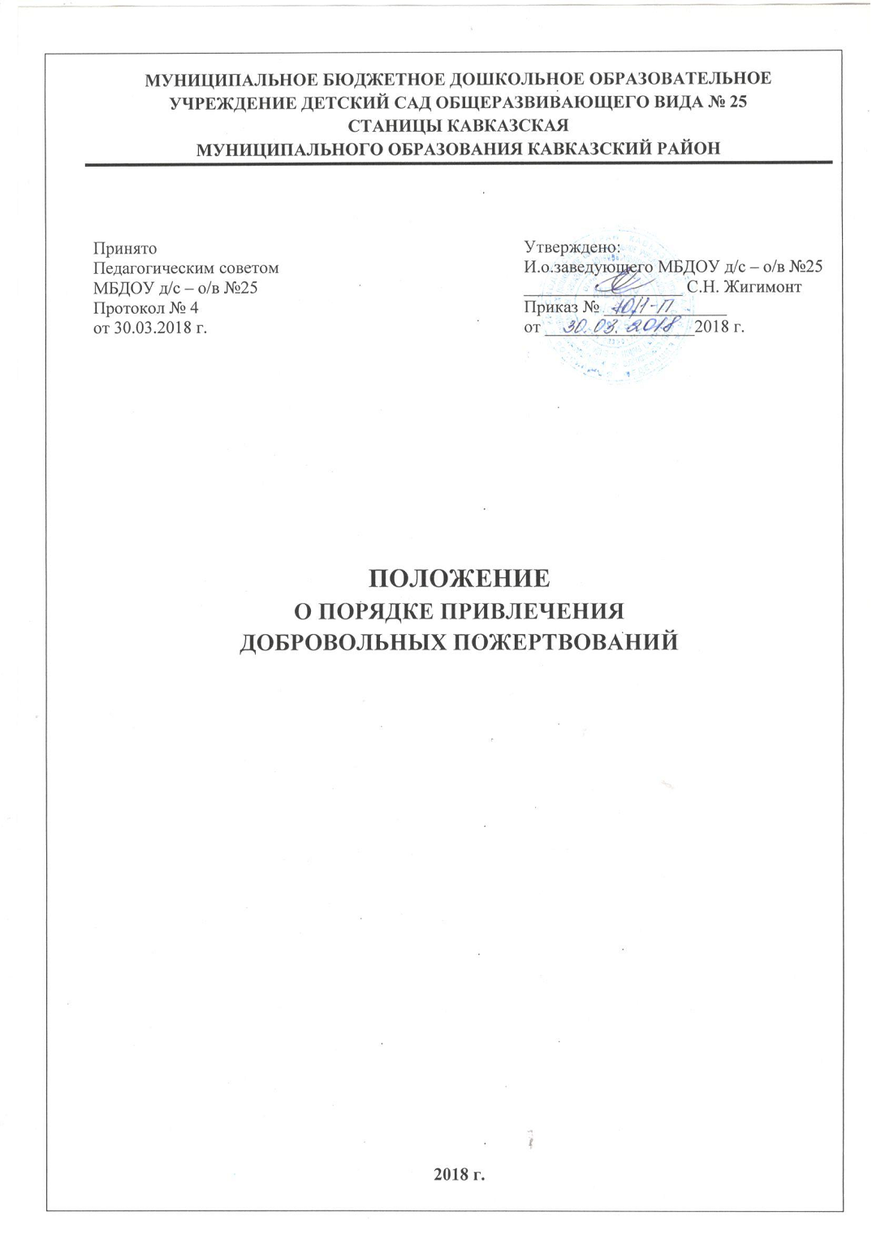

1. Общие положения
1.1. Настоящее Положение разработано в соответствии с гражданским кодексом РФ, Закона РФ «Об образовании», уставом и другими нормативными правовыми актами, действующими в сфере образования.
1.2. Настоящее Положение регулирует порядок привлечения и использования добровольных пожертвований в муниципальном бюджетном дошкольном образовательном учреждении детский сад общеразвивающего вида № 25 ст. Кавказская муниципального образования Кавказский район (далее МБДОУ).
1.3.Добровольными пожертвованиями являются добровольные имущественные взносы и перечисления денежных средств физическими и юридическими лицами.
1.4. С целью создания дополнительных условий для развития МБДОУ и совершенствования материально-технической базы, обеспечивающей образовательный процесс, организацию досуга и отдыха детей, либо решение иных задач, не противоречащих уставной деятельности МБДОУ и действующему законодательству РФ, в соответствии с Законом РФ «Об образовании», МБДОУ имеет право привлекать дополнительные финансовые средства за счет добровольных пожертвований и целевых взносов физических и юридических лиц.
2. Порядок привлечения добровольных пожертвований

2.1. МБДОУ в лице руководителя или его заместителя вправе обратиться за добровольными пожертвованиями в устной (в частной беседе, на собрании) или в письменной (в виде объявления, письма) форме к юридическим и физическим лицам.
2.2. Пожертвования физических или юридических лиц могут привлекаться только на добровольной основе. Решение о добровольных пожертвований со стороны физических или юридических лиц принимается ими самостоятельно с указанием цели реализации средств.
2.3. При обращении за добровольными пожертвованиями администрация МБДОУ обязаны проинформировать физическое или юридическое лицо о целях привлечения добровольных пожертвований. Недопустимо принимать пожертвования в качестве:
- вступительного взноса за приём ребёнка в МБДОУ;
- принудительного сбора на нужды МБДОУ.
2. 4. Пожертвование может осуществляться как путём непосредственной передачи имущества (материальные вещи) МБДОУ, так и перечисляться денежными средствами на внебюджетный счёт МБДОУ. При передаче добровольных пожертвований по безналичному расчету в платежном документе указывается назначение добровольных пожертвований на укрепление и развитие материально-технической базы МБДОУ. Принятие пожертвований от физических лиц путем перевода последними денежных средств на внебюджетный счет МБДОУ, может оформляться в устной форме.
2.5. Все материальные средства, переданные жертвователем, оформляются письменным договором пожертвования (приложение № 1), в обязательном порядке ставятся на отдельный баланс учреждения. Заключение договора пожертвования является добровольным волеизъявлением сторон-участников договора. По договору пожертвования одна сторона безвозмездно передает или обязуется передать другой стороне вещь в собственность или имущественное право (требование) к себе или к третьему лицу в общеполезных целях. Сторонами договора пожертвования являются жертвователь и одаряемый. В качестве жертвователя могут выступать юридические и физические лица. Предметом пожертвования могут быть как недвижимые вещи, так и движимые вещи.
2.6. На принятие пожертвования не требуется чьего-либо согласия или разрешения.

3. Ответственность
3.1 Руководитель МБДОУ обязан отчитываться перед родителями (законными представителями) о поступлении и расходовании средств, полученных путём привлечения добровольных пожертвований.

4. Заключительные положения
4.1. В настоящее Положение по мере необходимости, выхода указаний, рекомендаций вышестоящих органов могут вноситься изменения и дополнения, которые принимаются Педагогическим Советом и утверждаются заведующим МБДОУ.
4.2. Срок действия настоящего Положения не ограничен. Положение действует до принятия нового.

Приложение № 1
к Положению о порядке привлечения добровольных
пожертвований

ДОГОВОР ПОЖЕРТВОВАНИЯ (дарения в общественных целях)

Мы, нижеподписавшиеся, родители (законные представители) __________________________________________________________________________________________________________________________________________________________
(Ф.И.О полностью.)
ребенка _______________________________, посещающего МБДОУ д/с-о/в №25, группу «___________________», именуемые в дальнейшем Жертвователь, с одной стороны, и муниципальное бюджетное дошкольное образовательное учреждение ребенка детский сад общеразвивающего вида №25, в лице заведующего _________________________________, действующего на основании устава МБДОУ д/с-о/в №25, с другой стороны, заключили настоящий договор о нижеследующем:
1.Жертвователь передает МБДОУ д/с-о/в №25в качестве безвозмездной передачи (пожертвования) __________________________________________________________________________________________________________________________________________________________
(имущество и т.п., указываются признаки вещи или имущества)

Пожертвование должно быть использовано на: __________________________________________________________________________________________________________________________________________________________
( цели использования добровольного пожертвования)
2. МБДОУ д/с-о/в №25 принимает добровольное пожертвование и обязуется:
а) использовать его по целевому назначению, указанному в договоре;
б) вести учет всех операций по использованию пожертвованного имущества.
3. Жертвователь вправе контролировать использование пожертвованного имущества по целевому назначению.
3.1. Жертвователь вправе требовать отмены пожертвования в случае использования МБДОУ д/с-о/в №25 пожертвованного имущества не в соответствии с целями, указанными в п.1 настоящего договора.
4. Настоящий договор заключен в соответствии с Гражданским кодексом Российской Федерации. Все споры, вытекающие из настоящего договора, разрешаются в порядке, определяемом гражданским процессуальным законодательством Российской Федерации.
5. Договор составлен в двух экземплярах, из которых один находится у Жертвователя, второй – у МБДОУ д/с-о/в №25

Подписи сторон:

Жертвователь: Заведующий МБДОУ д/с-о/в №25
________________________ ___________________ И.А. Астахова
( Ф.И.О. полностью)
Паспортные данные: М.П.
_____________________________________________________________________________
Адрес: _______________________________________________________________________
Подпись ________________
Дата ___________________

